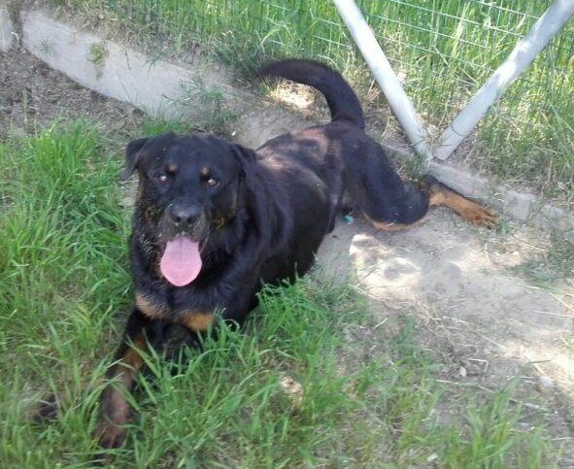

ROCKY
Rocky è uno splendido rottweiller molto giovane (nato nel 2015), in attesa di una famiglia amorevole e possibilmente esperta della razza.
Da conoscere attraverso un percorso con educatore per un perfetto inserimento nella nuova casa!
Canile di Ravenna 0544453095

Data annuncio: maggio 2017

